Vuex知识
Store（state、mutations、actions、getters）
- state 用来数据共享数据存储 $store.state.xxx
- mutation 用来注册改变数据状态（同步） $store.commit( mutation名称 )
- action 解决异步改变共享数据( 异步 ) $store.dispatch( action名称，data)
- getters 用来对共享数据进行过滤操作（计算属性） $store.getters.xx
const state ={
AA:''
}
const mutations={
BB(state,{对象1}){
//更新state的操作
}
}
const actions ={
CC({commit,state},对象1){
commit(BB,{对象1}) //触发mutations里的BB函数
}
}
const getters ={
DD(state){
return state.AA
}

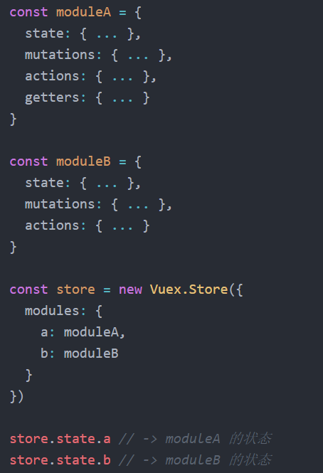

在store文件夹下创建 index.js
import Vue from 'vue'
import Vuex from 'vuex'
import user from './user' //包含state、mutations、actions、getter的modules
Vue.use(Vuex)
export default new Vuex.Store({
modules: {
user, //store.state.user 获取user的状态
}
})

在store文件夹下创建 user.js
import Vue from 'vue'
export const USER_SIGNIN = 'USER_SIGNIN' //登录成功 向外导出这个方法
export const USER_SIGNOUT = 'USER_SIGNOUT' //退出登录 向外导出这个方法
export default {
state: JSON.parse(sessionStorage.getItem('userInfo')) || {},
mutations: {
[USER_SIGNIN](state, userInfo) {
sessionStorage.setItem('userInfo', JSON.stringify(userInfo));
sessionStorage.setItem('token', userInfo.token);
Object.assign(state, userInfo)
},
[USER_SIGNOUT](state) {
sessionStorage.clear();
console.log('state ', Object.keys(state));
Object.keys(state).forEach(k => Vue.delete(state, k))
}
},
actions: {
[USER_SIGNIN]({ commit }, userInfo) {
commit(USER_SIGNIN, userInfo)
},
[USER_SIGNOUT]({ commit }) {
commit(USER_SIGNOUT)
}
}

main.js入口文件
import store from './store/'
new Vue({
store,}

使用！
import { mapActions} from 'vuex'
import { USER_SIGNIN} from 'store/user'
methods: {
...mapActions([USER_SIGNIN]),
login() {
this.$refs.loginModel.validate((valid) => {
if (valid) {
let params = {
username: this.loginModel.username,
password: this.loginModel.password,
mark :true
//captcha: this.loginModel.captcha
};
this.$api.post('/login', params, (data, isOK, message) => {
if (!isOK) {
this.$api.error(message)
return false
}
//记录记住用户名和密码
localStorage.setItem('autologin',this.loginModel.autologin)
localStorage.setItem('username', this.loginModel.username)
localStorage.setItem('password', this.loginModel.password)
let userInfo = data;
//保存用户登录信息，共享到state
this.USER_SIGNIN(userInfo)
this.$router.push("/bmManagement/page")
})
} else {
console.log('error submit!!')
return false;
}
});
},

这个
computed: mapState({
user: state => state.user,//从全局存储里取出当前登录用户信息
menuTabList: state => state.menuTab.menuTabList,//从全局存储里取出当前打开的菜单tab
}),

